Изменился номер «Телефона доверия» по вопросам противодействия коррупции

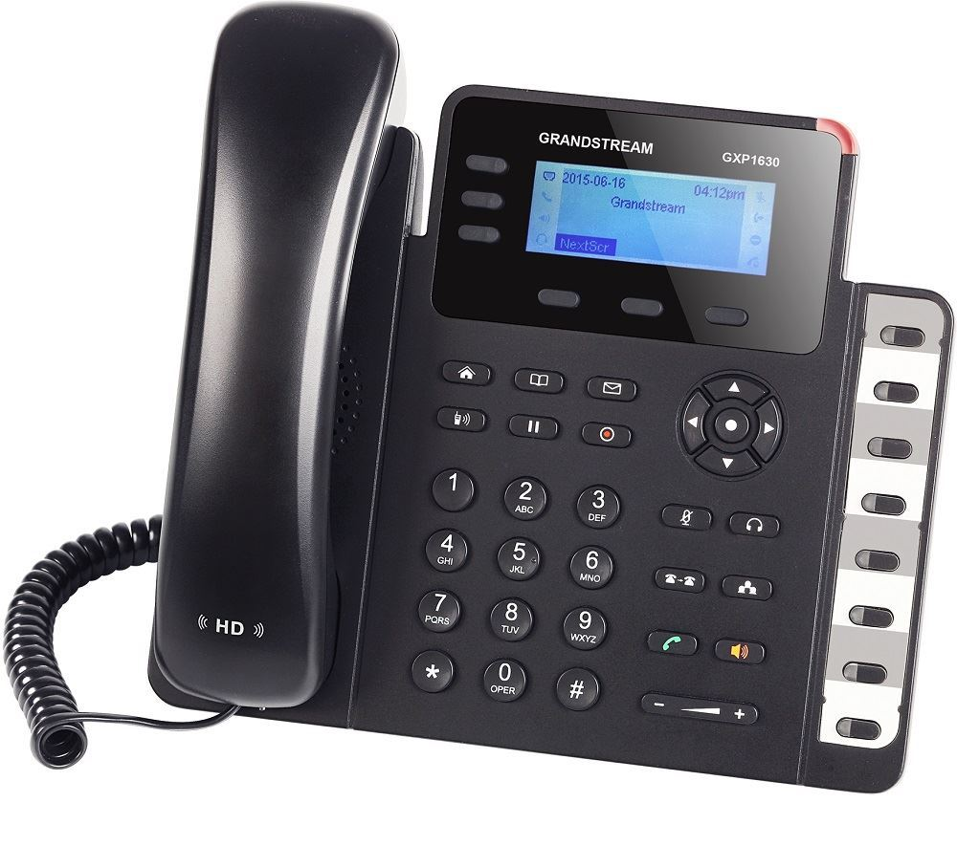
В целях реализации мероприятий по противодействию коррупции установлены «телефоны доверия»

ФГБУ «ФКП Росреестра»: 8-800-100-18-18

- Центральный аппарат Росреестра: (495)917-38-25;

- Управление Росреестра по Краснодарскому краю: (861)279-18-04;

По "телефону доверия" Кадастровой палаты принимается и рассматривается информация о фактах:
- коррупционных проявлений в действиях работников Филиала;
- конфликта интересов в действиях (бездействии) работников Филиала;
- несоблюдения работниками ограничений и запретов, в отношении которых законодательством Российской Федерации такие запреты и ограничения установлены.
«Телефон доверия» функционирует ежедневно, круглосуточно, без выходных и перерывов, в автоматическом режиме и оснащен системой записи поступающих обращений (функция "автоответчик").
Обращения, поступившие по "телефону доверия", не касающиеся коррупционных действий работников Филиала, анонимные обращения (без указания фамилии, имени гражданина, направившего обращение), обращения, не содержащие почтового адреса или адреса электронной почты, по которому должен быть направлен ответ, а также обращения, аудиозапись которых не разборчива и не понятна, не регистрируются и не рассматриваются.

______________________________________________________________________________________________________

Пресс-служба филиала ФГБУ «ФКП Росреестра» по Краснодарскому краю

